附件3：李丹教师网络教学经验交流

网络教学经验交流
网络教学经验交流 大连海洋大学航船学院—李丹
一、课程基本信息
课程名称：《英语中级口语》
适用专业：航海技术
教学班级：航海技术2017-1,2,3

二、线上教学设计及效果
教学平台：超星学习通、钉钉
每节课的内容包括课件、测试和作业三部分，并且都设置成任务点。
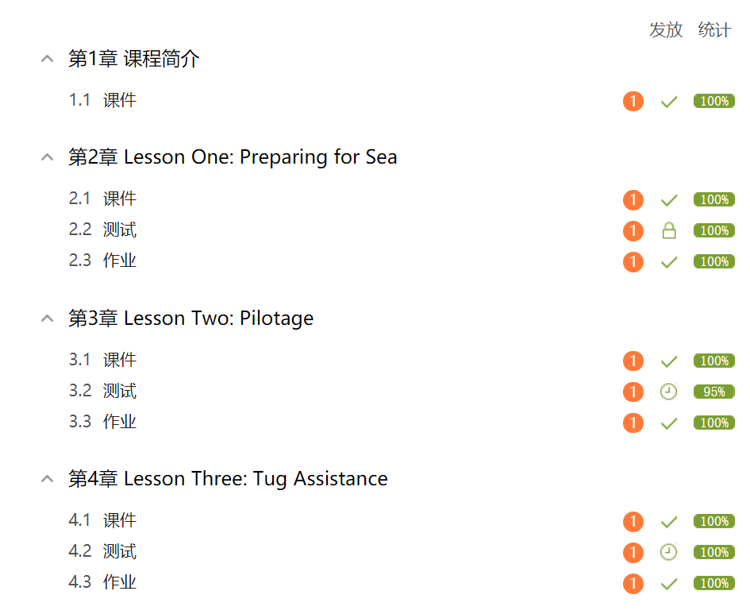
1. 课前：
（1）提前开放超星学习通上的课件供学生进行预习，并将课件浏览设置为任务点，监督学生学习情况。
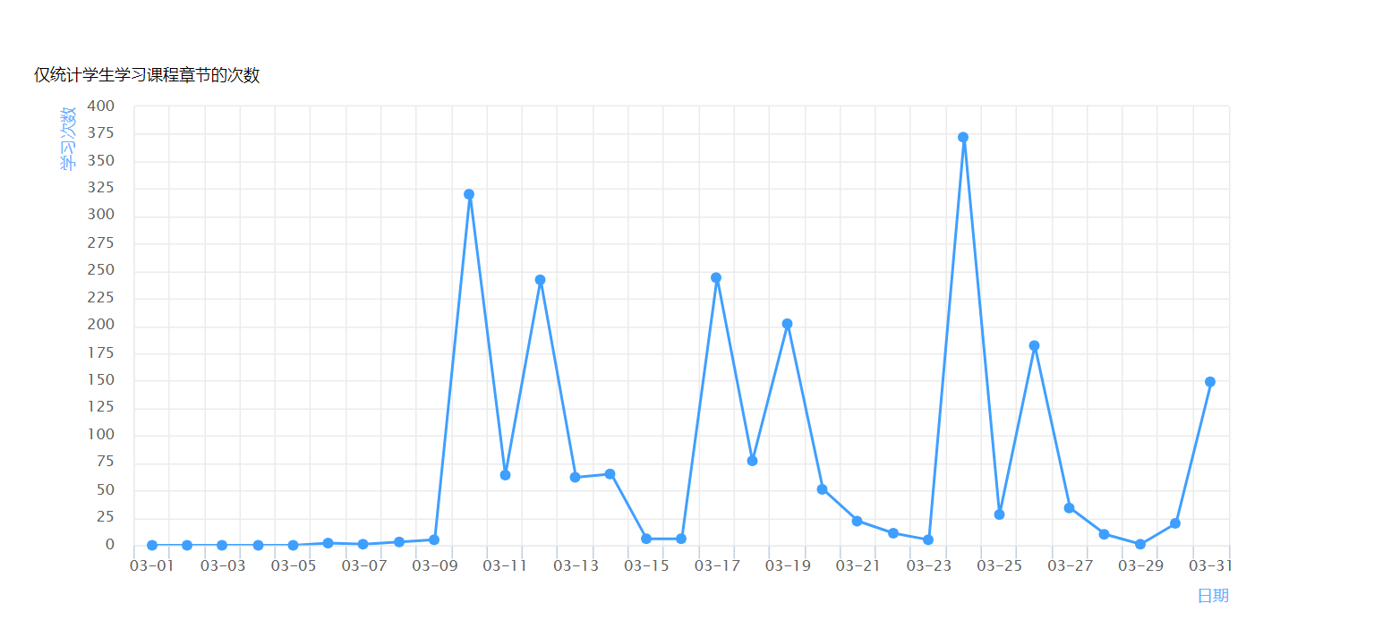
（2）在超星学习通上设置签到活动，统计学生出勤情况。
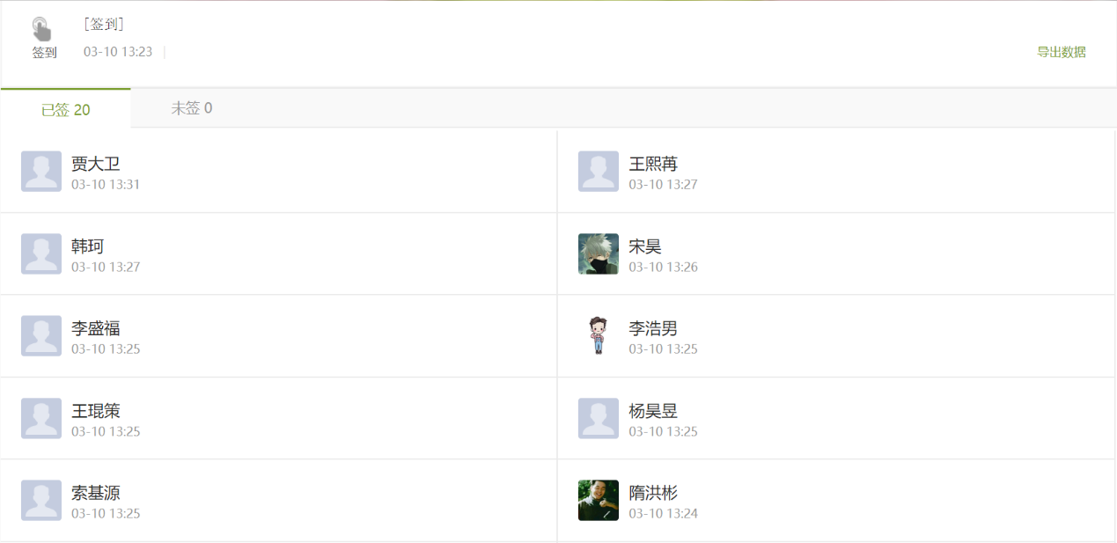
2. 课上：
同时使用超星学习通和钉钉进行线上教学：
（1）学生可以通过超星学习通浏览课件。
（2）使用钉钉群作为直播平台，与学生进行互动。因为本课是口语课，所以与学生的互动较多，课上会通过钉钉随机叫学生回答问题，每一节课保证每一名学生都被提问到，这样可以保证每一名学生都有锻炼口语的机会。
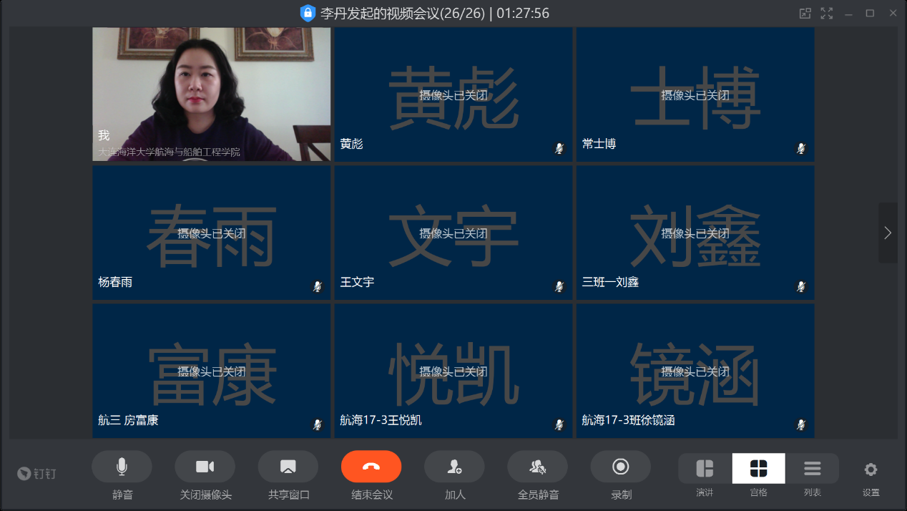
（3）课上设置了随堂测试环节，最初采用超星学习通进行随堂测试，每节课会出5道题让学生在线作答。但经过一个多月的实践发现该方法效果不好，学生之间存在共享答案的现象，导致测试成绩失真。后来改为随堂提问测试，教师与学生直接对话，根据学生的作答情况打分。该方法虽然比使用学习通的效果好一点，但仍然存在学生使用软件进行辅助或者其他同学帮助提醒的情况。
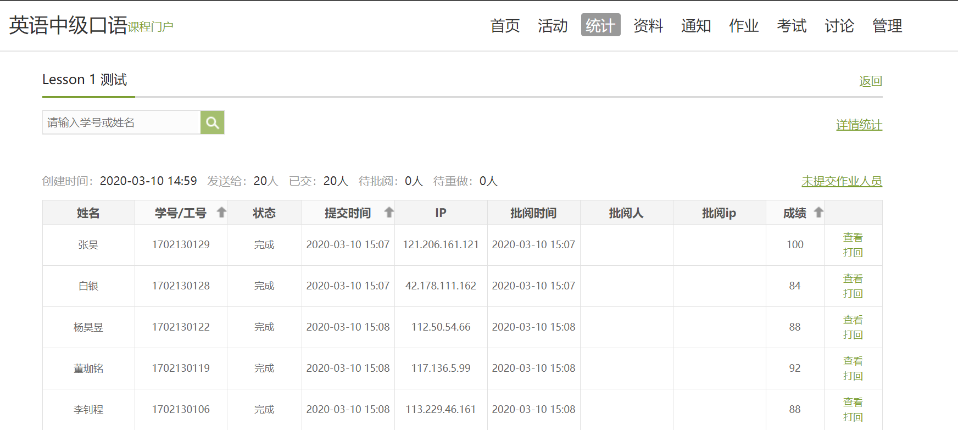
3. 课后：
每节课课后布置了口语作业，学生依据当堂课所学内容，在线进行作答，以巩固当堂课学习的知识。但是该方法也存在学生共享答案的问题。
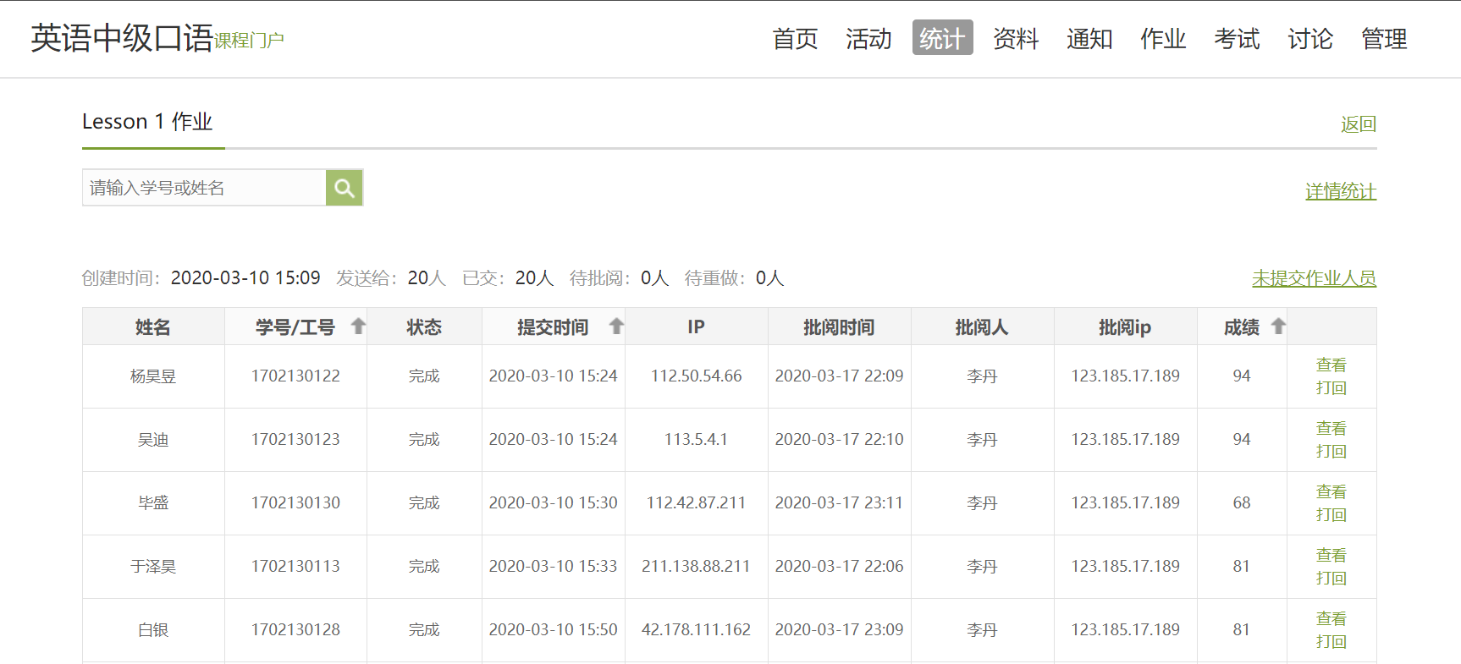
4. 考试：
本课程虽然是考查课，但仍然设置了考试环节，考试形式为口语作答。考试时采取与学生一对一视频连线的方式，学生依据教师提供的PPT朗读并翻译。要求视频连线设备保证教师能够看到学生的整个上半身和双手，以免作弊。

三、课程考核与评定
考核方式 | 比重 | 考核/评价细则
考勤 | 10% | 满分100分，无故缺勤1次扣10分，考勤分数低于60分取消考试资格。
测试 | 20% | 每节课依据学生回答问题质量评分，最终取平均分。
作业 | 20% | 每节课依据学生作业质量评分，最终取平均分。
考试 | 50% | 依据学生回答问题的质量评分。

四、特色及创新
1. 通过超星学习通平台实现课后作业口语化
课后作业会设置5道口语题，在学习通上显示中文句子，要求学生翻译成英文并口语录音作答。虽然作答的内容上存在一定的共享答案现象，但是口语发音的准确性上却能真实反映学生的口语水平。
2. 通过钉钉平台实现与线下教学相近的课堂互动
钉钉的视频会议支持多人同时语音对话，通过这一功能实现了与线下教学相近的课堂互动。本课程是口语课，学生是课堂的主角，以学生口语训练为主，教师讲授为辅，以往线下教学可以进行比较好的互动，能够及时纠正学生的发音等。线上教学目前也基本可以达到同等效果，在网络稳定的情况下，互动效果良好，学生能够通过老师的指导提升口语会话能力。

